GLEDALIŠKI LIST za 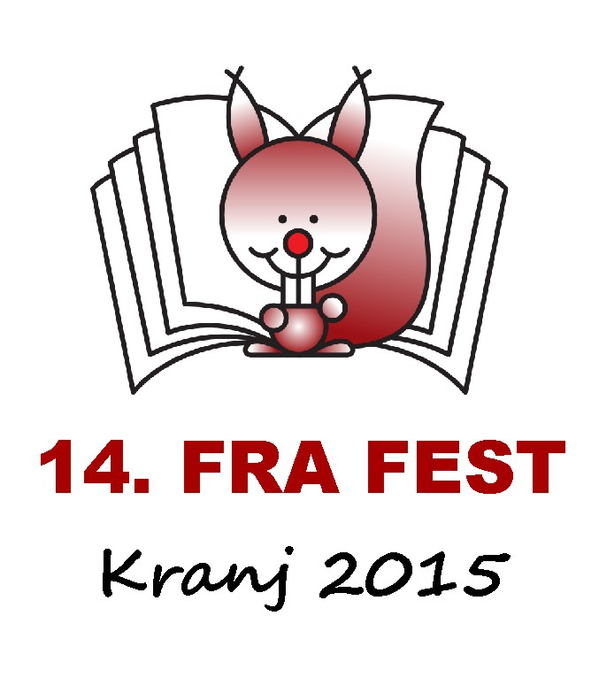14. FRANKOFONSKI FESTIVAL V KRANJU
GIMNAZIJA FRANCETA PREŠERNA KRANJ, 22. 5. 2015
programme du 14ème Festival francophone de Kranj, lycée France Prešeren, le 22 mai 2015

» KEKEC « solo Ana
OŠ Orehek Kranj
Mentorici Janja Jošt in Katja Eržen Bratina
REFREN poje cela dvorana

POZDRAVNI GOVORI – MOTS DE BIENVENUE

PODELITEV PRIZNANJ ZA
DRŽAVNO TEKMOVANJE IZ ZNANJA FRANCOŠČINE
ZA OSNOVNE ŠOLE – REMISE DES PRIX AUX LAURÉATS
DU CONCOURS NATIONAL DE LA LANGUE FRANÇAISE
POUR COLLÉGIENS

» CHAT PANTOUFLE « skeč
OŠ Trzin
Mentorica Dragica Marinko

» EN CHANTANT ! « pesem
OŠ Predoslje
Gimnazija Franceta Prešerna Kranj
Mentorica Marija Vreček Sajovic

» CE N'EST PAS JUSTE « skeč
I. OŠ Celje
Mentorica Helena Stepišnik

» VILLE DE L'ACIER, DES NARCISSES ET DU HOCKEY « skeč
OŠ Prežihovega Voranca Jesenice
Mentorica Snježana Horvat

» LES JEUNES TALENTS « show
OŠ Trebnje
Mentorica Saša Bedene

» ENIVREZ-VOUS « recital
OŠ Škofljica
Mentorica Jožica Robnik Šikonja

» JE NE VEUX PAS TRAVAILLER « glasbena točka
OŠ Šenčur
Mentorica Katarina Klajn

» LE GARÇON QUI VOULAIT APPRENDRE LES LANGUES « skeč
OŠ dr.Vita Kraigherja Ljubljana
Mentorica Zdenka Habjanič Lazarević

» FLORILÈGE DE POÈMES « recital
OŠ Prežihovega Voranca Maribor
Mentorica Kristina Deleva

» LES MOTS SIMPLES – Tone Pavček « recital
» LA PORTE – Dane Zajc « recital
» LES CHAMPS ÉLYSÉES « pesem
OŠ Jurija Dalmatina Krško
OŠ XIV divizije Senovo
Mentorica Simona Žarn

O D M O R – P A U S E
14h30 – 15h

» TCHIC ET TCHAC « pesem
OŠ Orehek Kranj
Mentorica Katja Eržen Bratina

» LES MOTS SIMPLES – Tone Pavček « recital
» LA PORTE – Dane Zajc « recital
» LES CHAMPS ÉLYSÉES « pesem
OŠ Jurija Dalmatina Krško
OŠ XIV divizije Senovo
Mentorica Simona Žarn

» LE PETIT PRINCE « skeč
OŠ Ketteja in Murna Ljubljana
Mentorica Tanja Peterlin

» SUR LE PONT D'AVIGNON « pesem
OŠ Domžale
Mentorica Blanka Keš

» LES FOURMIS NOIRES « basen
OŠ n.h. Maksa Pečarja LJU-Črnuče
Mentorica Katka Božič

» MÉCANILLON « skeč
OŠ Preska
Mentorica Mojca Urbas

» LES TALENTS DE PARIS « skeč
OŠ Franceta Prešerna Kranj
Mentorica Vita Bokal

» ROMÉO ET JULIETTE « skeč
OŠ Orehek Kranj
Mentorica Katja Eržen Bratina

» AU CLAIR DE LA LUNE « pesem
OŠ Bojana Ilicha Maribor
OŠ Tabor 1 Maribor
OŠ Franceta Prešerna Maribor
Mentor Mitja Jurančič

-------------

Program so povezovali mentorji nastopajočih -
programme animé par les professeurs des
collégiens participant au Festival

Koordinatorici programa – Coordinatrices du programme:
Katja Eržen Bratina + Hilda Zalokar
Fotografije-photographies Gregor Majnik EOL
Snemanje- enregistrement Milan Lebar VIDEO OSKAR

